UTRJUJEMO 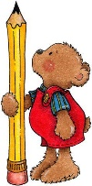

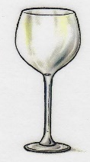
1. V trgovini je bilo na 6 policah po sedem kozarcev in na 4 policah po osem kozarcev. Prodali so 26 kozarcev. Koliko kozarcev je še na policah?

R: ______________________________________________________________

O:_________________________________________________________________

2. V dvorani je 10 vrst po 8 sedežev. Pri predstavi ni bilo zasedenih 27 sedežev. Koliko ljudi je bilo na predstavi?

R:__________________________________________________________

O: _____________________________________________________________________

3. Na kmetiji imajo dva mucka, 1 psa, 6 krav, 4 koze in 5 račk. Koliko nog imajo vse živali skupaj?

R:__________________________________________________________

O: _____________________________________________________________________

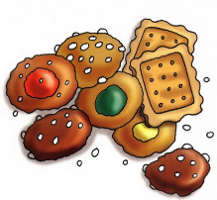
4. Tina je praznovala rojstni dan. Povabila je 7 prijateljic. Zanje je spekla 38 piškotov. Koliko piškotov dobi vsaka prijateljica, če je Tina piškote pravično razdelila?

R:__________________________________________________________

O: ____________________________________________________________

5. V gledališču je 6 vrst po 10 sedežev in 8 vrst po 9 sedežev.
  - Koliko sedežev je v dvorani?

R:__________________________________________________________

O: __________________________________________________________________

  - Koliko sedežev je zasedenih, če niso uspeli prodati polovice kart?

R:__________________________________________________________

O: __________________________________________________________________

IZRAČUNAJ:

49 : 6 = ______ ost. _____, ker je ________________________

15 : 2 = ______ ost. _____, ker je ________________________

29 : 3 = ______ ost. _____, ker je ________________________

47 : 5 = ______ ost. _____, ker je ________________________

20 : 6 = ______ ost. _____, ker je ________________________

85 : 9 = ______ ost. _____, ker je ________________________

31 : 3 = ______ ost. _____, ker je ________________________

28 : 5 = ______ ost. _____, ker je ________________________

37 : 6 = ______ ost. _____, ker je ________________________

50 : 7 = ______ ost. _____, ker je ________________________

42 : 4 = ______ ost. _____, ker je ________________________

